Покупки без поліетилену – майбутнє без сміття!
НОВИНИ КОМПАНІЇ | 08.04.2019
З 9 квітня по 3 липня Львів проводить еко-ініціативу «Без поліетилену», до якої приєдналась і наша мережа!
Прохання долучатись, використовувати екологічні альтернативи, а ми в свою чергу відзначимо найактивніших покупців:
За куплений 9 квітня паперовий пакет та еко-торбу – дорахуємо 300 і 500 бонусів відповідно на рахунок учасника програми лояльності «Родина»
За фото в «Рукавичці» з екологічною альтернативою поліетилену, розміщене у Facebook, чи Instagram з хештегом #рукавичкабезполіетилену – даруємо картку «Родина» + 500 бонусів !
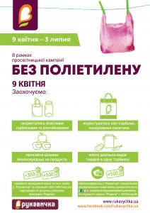
Попередня новина

